ВСЕРОССИЙСКАЯ АКЦИЯ «ПИСЬМО СОЛДАТУ»

ГБОУ « СОШ – сад № 10 г. Назрань »

2022 – 2023 уч. г.

В рамках работы РДДМ прошла акция «Письмо солдату». Обучающиеся нашей школы приняли активное участие во Всероссийской акции.

Ребята в своих письмах выразили слова благодарности всем тем, кто сейчас исполняет свой воинский долг, высказали пожелания успешного выполнения боевых задач , вернуться домой живыми и здоровыми.   
  
 Подобные мероприятия помогают поддерживать боевой дух наших солдат, которые находятся в дали от своих близких, чувствовать себя нужными и любимыми. А тем, кто остался дома, не забывать о том, что на рубежах нашей Родины те, кто защищает нашу страну и мирную жизнь.

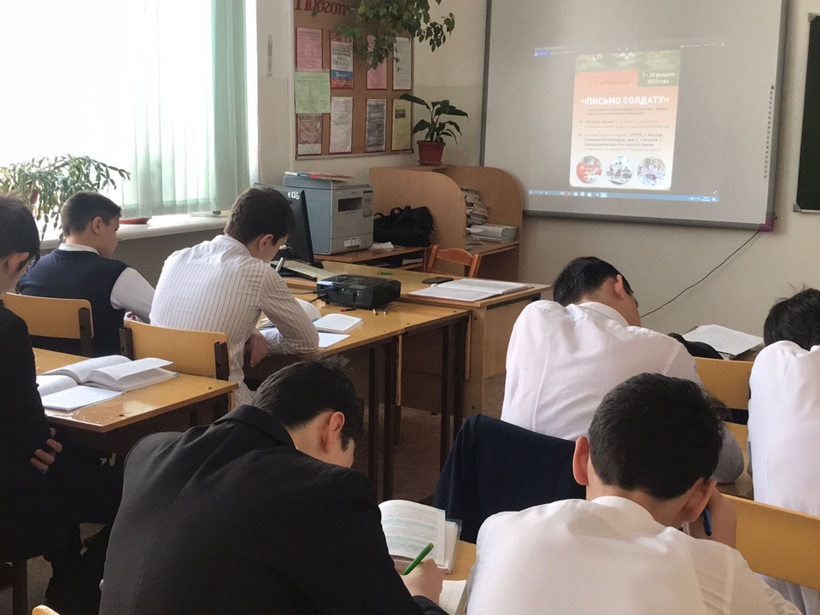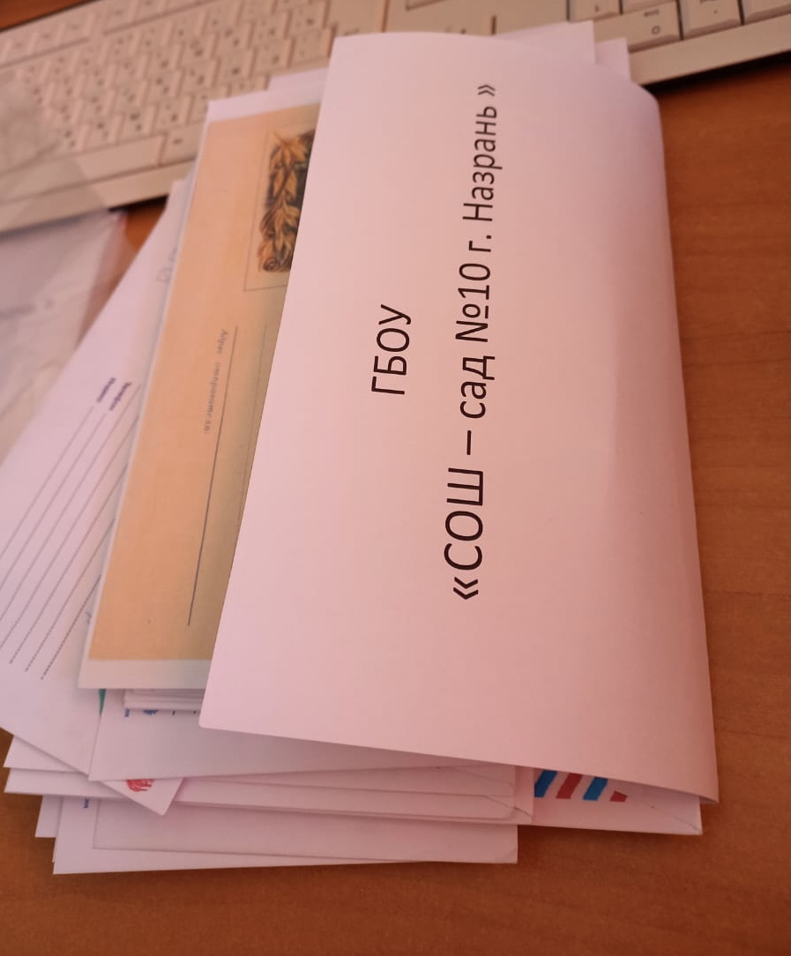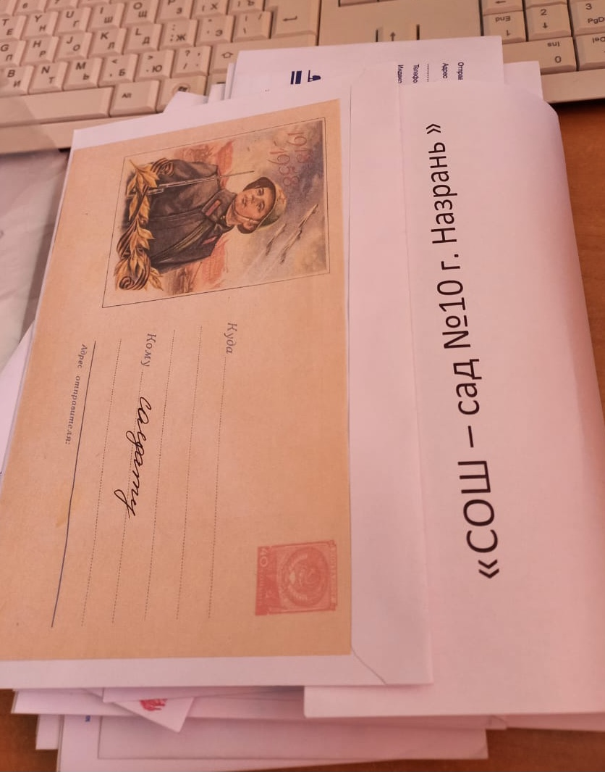

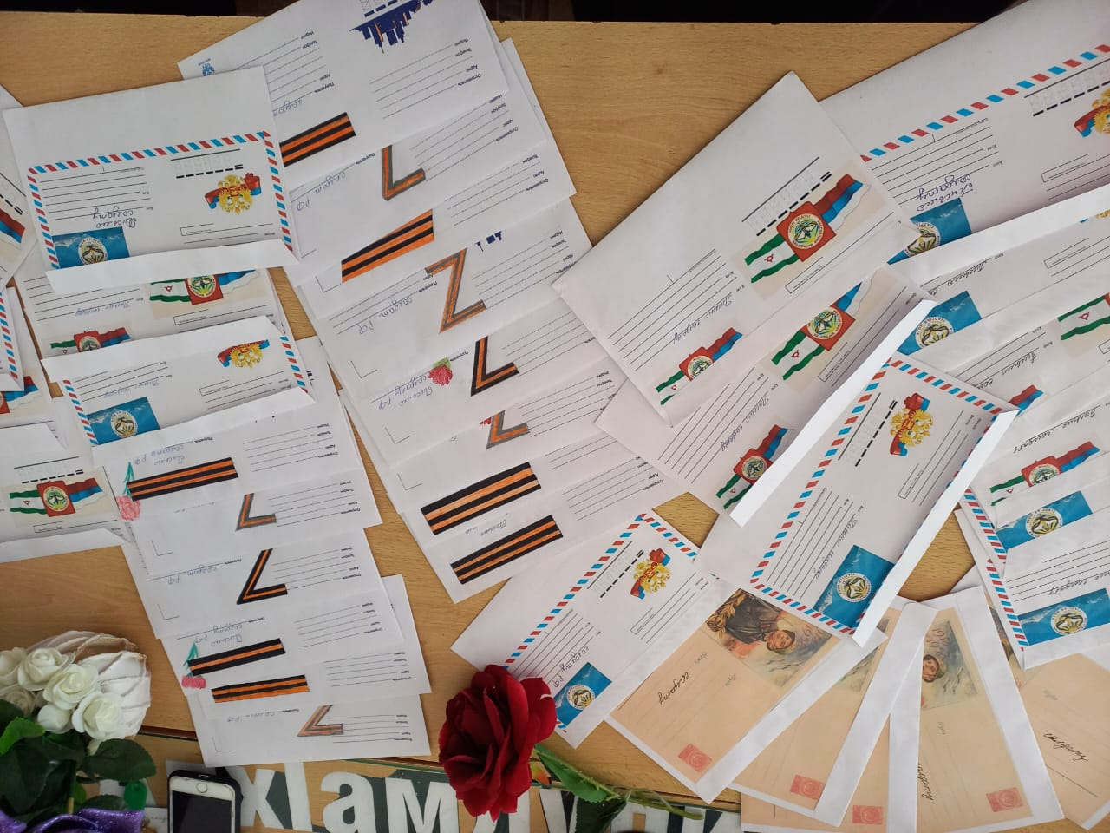

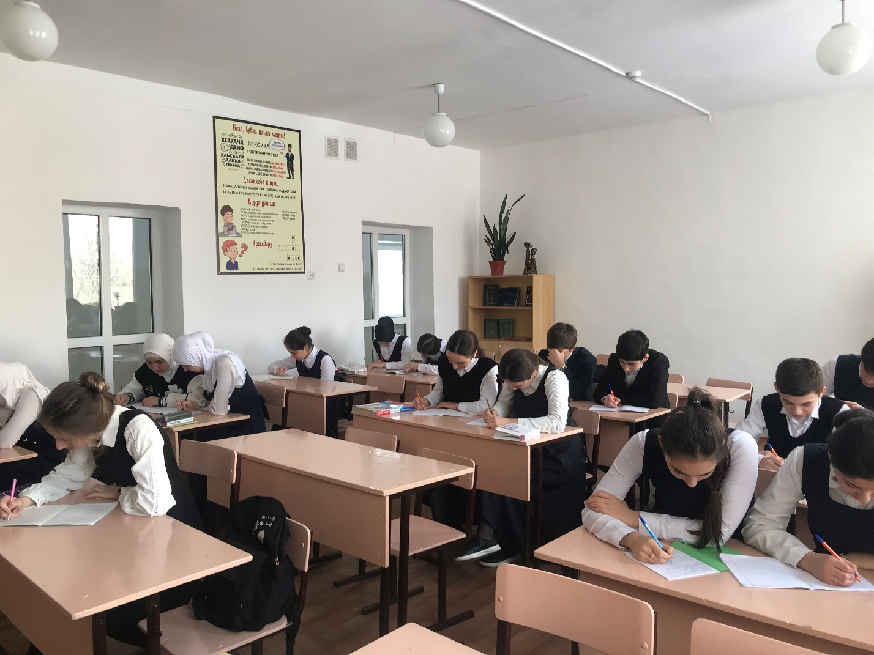

Заместитель директора по ВР Ганиева М.А.